**Яндекс Лицей**

Проект Pygame

Save The Yandex

Сюжет: На планету Яндекса напал Гугл!!! Динозаврики и гугло-человечки украли у нас самое заветное – компьютер, с помощью которого мы и существуем. Чтобы его спасти, нужно пройти через фальшивый мир Гугла, дойти до самого опасного испытания – динозаврорубка и пройти его. Только в конце пути Яндекс будет спасён…



Цель: Вы – учитель, либо ученик Яндекс лицея (по желанию). Ваша задача –пройти через все испытания и забрать у Гугла священный компьютер Яндекс лицея.

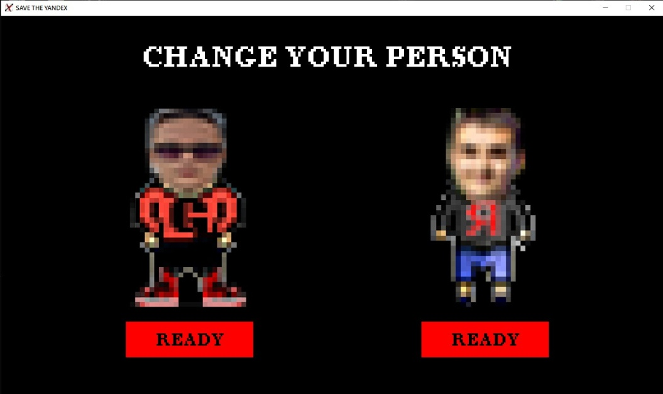

Проект будет размещен в репозитории на GitHub.

Реализация:

Большую часть работы программы выполняют классы и функции (За исключением инициализации pygame и основного цикла, в котором всё и используется).

Структура:

pygame.init() – инициализация Pygame

load_image – загрузка изображения

terminate – аварийный выход из игры

fon – отрисовка начальной заставки игры

start_screen – экран начальной заставки игры

change_person_screen – отрисовка фона выбора персонажа

change_screen – экран выбора персонажа

set_hero – выбор персонажа и загрузка его скина в игру

lose_game_screen – отрисовка фона проигрыша

lose_game – экран проигрыша игры

win_screen – отрисовка фона победы

win_game – экран победы в игре

load_level – загрузка уровня

generate_level – отрисовка уровня

class Button – класс кнопки

class SpriteGroup – класс группы спрайтов

class Tile – класс тайлов

class Player – класс игрока

class Exit – класс выхода

class Enemies – класс врагов

move – перемещение игрока

while running – основной цикл игры

Использованные библиотеки:

pygame

sys

os

